Návod k obsluze
Stolek k lůžku pojízdný
421 000, 421 014

Polohovací pojízdný stolek je určen k lůžkům všech konstrukcí a výšek z levé i pravé strany. Slouží především k servírování stravy u ležících pacientů, ale také pro čtení nebo jako odkládací stolek. Lze výškově polohovat a horní desku lze oboustranně naklápět. Pojezdová kolečka jsou vybavená brzdou. Minimální prostor pod postelí k pohodlnému zajíždění je 10 cm od podlahy. Všechny díly stolku jsou vyrobeny z omyvatelných materiálů. K čištění nepoužívat přípravky s obsahem chloru a abrazivní čistící prostředky.
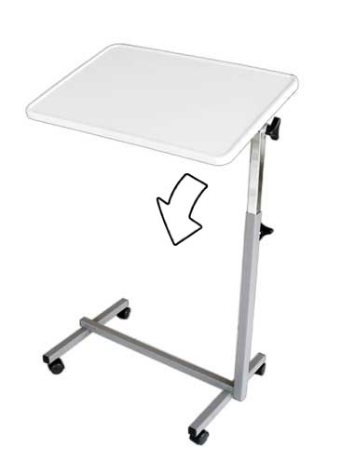
Deska stolku: 60 x 40 cm (barva šedá anebo buk)
Výškové nastavení: 70 - 110 cm
Hmotnost 7 kg
Max. nosnost 10 kg
Záruční doba: 24 měsíců od data prodeje

Balení:
Papírový karton s demontovaným stolkem.
- 1 konzola ve tvaru „L“ (šedá) A
- 1 konzola (chromovaná) B
- 2 příčníky s namontovanými kolečky (1 pár koleček s brzdami) C
- 2 šrouby D
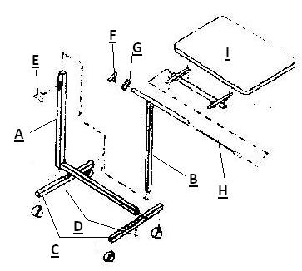
- 1 černý plastový regulační šroub E
- 1 černá plastová regulační matice F
- 1 podložka G
- 1 chromovaná tyč H
- 1 deska stolku I

Montáž:
- Ke konzole A ve tvaru „L“ přimontujte do výřezů pomoci šroubů D příčníky s kolečky C
- Zasuňte chromovanou konzolu B do čtvercového otvoru konzoly A
- Našroubujte černý plastový regulační šroub E do otvoru ve vrchní části konzoly A (regulace nastavení výšky)
- Do šikmě seříznuté koncovky konzoly B zasuňte chromovanou tyč H tak aby seříznuté části na konzole a tyči zapadly do sebe. Na druhou stranu tyče nasaďte podložku G tak aby uzavřela trubku a na trčící závit lehce našroubujte černou plastovou regulační matici F
- Na takto smontovanou konzolu B a tyč H nasuňte desku stolku I a dotáhněte regulační matici F (regulace sklonu desky)
Vyrobeno: HERDEGEN, Francie

